**CHỦ ĐỀ 3: THẦY CÔ VÀ MÁI TRƯỜNG**

***BÀI 3 : TRƯNG BÀY VÀ GIỚI THIỆU SẢN PHẨM***

**Hoạt động 1: CHUẨN BỊ DỤNG CỤ HỌC TẬP**

- SGK, Sản phẩm mĩ thuật của tiết 2.

**Hoạt động 2: XEM NỘI DUNG BÀI HỌC VÀ THỰC HIỆN CÁC YÊU CẦU**

**2.1 Nội dung bài học: TRƯNG BÀY VÀ GIỚI THIỆU SẢN PHẨM**

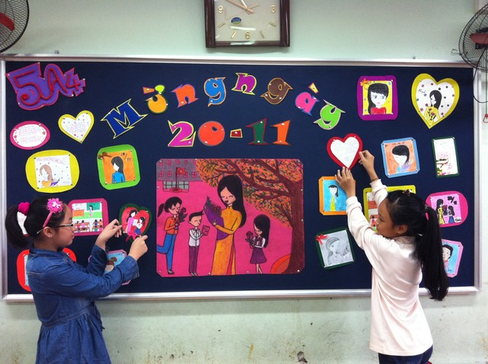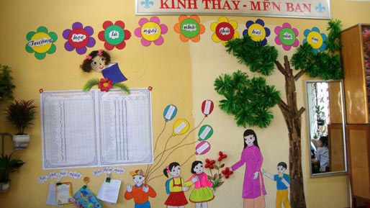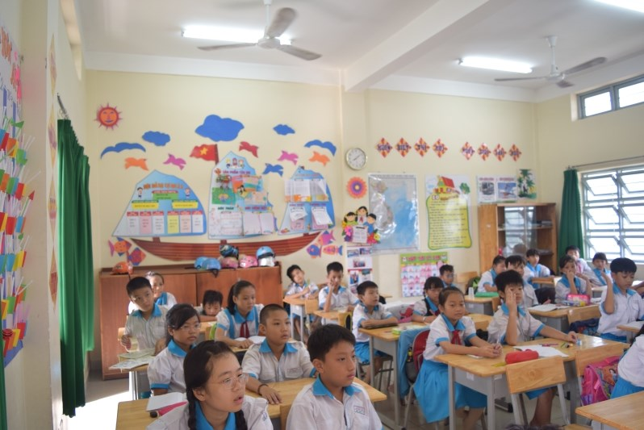

**2.2 Thực hiện yêu cầu:**

- Em hãy trả lời các câu hỏi sau:

*+ Cảm**xúc của em khi thực hiện chủ đề này?*

*+Qua bài học chủ đề “ Thầy cô và Mái trường”em đã rút ra được bài học gì cho bản thân?*

*+Em sẽ áp dụng các kỹ thuật làm bưu thiếp và vẽ/xé dán tranh này vào cuộc sống như thế nào*

* Em hãy ghi câu trả lời vào vở ghi chép 
  1. **Phát triển – mở rộng.**

-Trang trí lớp học chào mừng ngày nhà giáo Việt Nam.

-Làm bưu thiếp tặng người thân bạn bè trong các ngày lễ.

-Tham gia các lớp vẽ tranh chủ đề chào mừng ngày nhà giáo Việt Nam.

*Chúc em học tốt!*